SEMANA DEL 24 AL 30 DE OCTUBRE
Martes 24
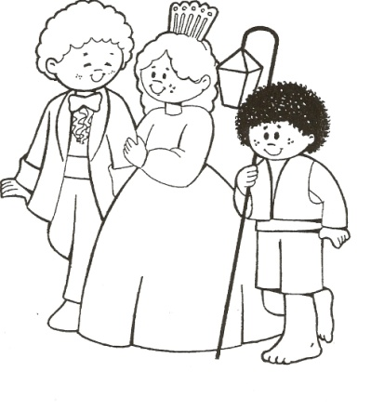
- PROYECTO AÚLICO “APRENDEMOS A VOTAR”

A raíz de los comentarios realizados por los alumnos, sobre las elecciones a nivel Nacional y en San Juan, propagandas, boletines, etc. Y viendo la fuerza de un verdadero emergente grupal: creímos valioso que los pequeños vivieran la experiencia de una votación en el Jardín.
Es importante que desarrollemos en nuestros niños sentimientos democráticos para que vayan poco a poco iniciándose en el descubrimiento de aspectos de la vida social Argentina. Bajo esta premisa, se pensó en realizar una elección que sea significativa para los niños, como ser “la elección de una comida para realizar en el Jardín”.

Para inducir al pequeño en dicho tema, papá o mamá deberán realizar los siguientes interrogantes:

IDEAS PREVIAS:

- ¿Qué es una elección?
- ¿Para qué sirve? ¿Qué elegimos?
- ¿Quiénes votan?
- ¿Cómo se vota?
- ¿Dónde se vota?
- ¿Qué se usa para votar?

Buscamos información sobre las elecciones y todo lo necesario para llevarlas a cabo dentro de la sala.
El mamá o papá deberá contarle a Joaquín, que en el jardín habrá dos propuestas de comidas para realizar, y que se comenzará con la campaña electoral, donde cada grupo promocionará alguna de las siguientes propuestas a cocinar:

- PIZZA

- EMPANADA DE JAMÓN Y QUESO

Se le explicará también que para poder decidir qué cocinar, deberán realizar una elección.
En primer lugar, el pequeño deberá elegir de qué equipo ser partidario (qué comida quiere que gane) e intentar convencer a toda la familia que el día de la elección (Viernes 27) voten por su propuesta.
Joaquín deberá elegir una de las propuestas antes de las elecciones.

El resto de la semana realizaremos todo lo necesario para llevar a cabo las elecciones. Ese día, trataremos de realizar una videollamada con Joaquín para que observe la votación en el jardín y el lunes, el recuento de votos. La comida ganadora será realizada con papá o mamá para compartir en familia. También la haremos en el jardín para compartir.

- MÚSICA:
Cantamos y nos divertimos con la seño Belén:
https://youtu.be/afa7eo9Vsso

Miércoles 25
- PROYECTO ÁULICO “APRENDEMOS A VOTAR”
En familia deberán confeccionar todo lo necesario para realizar la elección el día viernes, para ello necesitarán los siguientes materiales: hojas A4, marcadores, fibras, o crayones, plasticola, una pequeña caja, y una tijera.

ELEMENTOS NECESARIOS:
- VOTOS (de ambas propuestas)
Ejemplo:

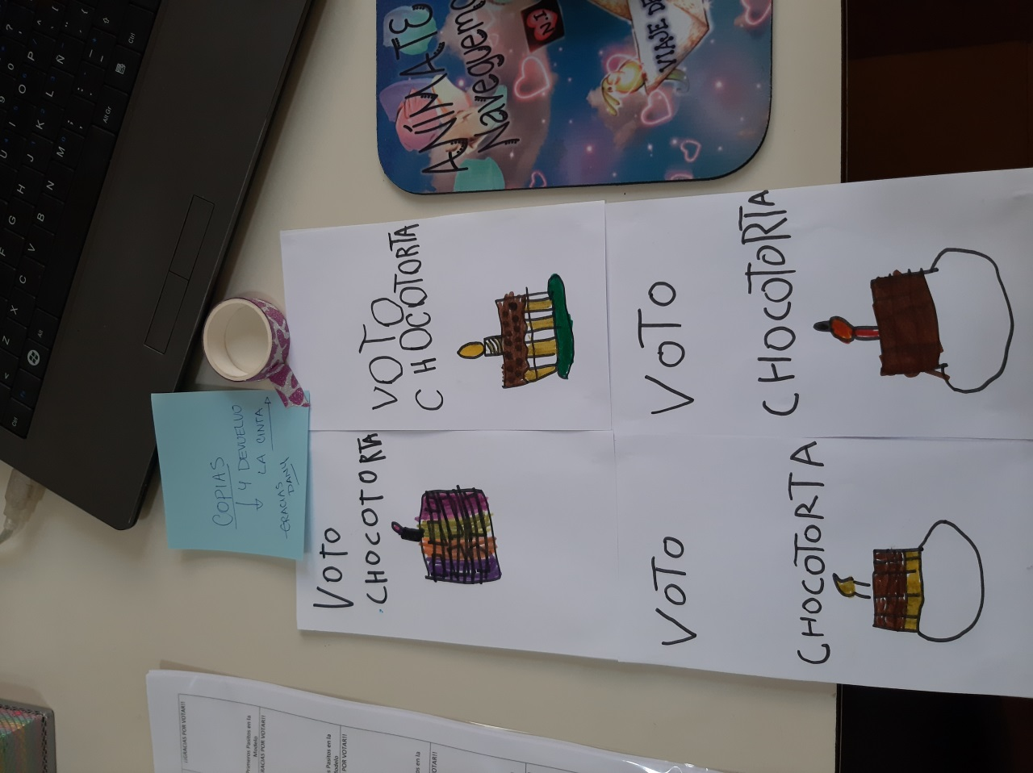
VOTO
PIZZA

- URNA


- EDUCACIÓN FÍSICA :
Realizamos la entrada en calor y luego observamos el siguiente video para realizar las actividades de la semana.

https://youtu.be/jpajGBtb0mA
Jueves 26
- PROYECTO AÚLICO “APRENDEMOS A VOTAR”

Continuar realizando los elementos necesarios para las elecciones.

- SOBRES realizarlos doblando una hoja a la mitad y pegando sus extremos. Deberán hacer un sobre para cada integrante de la familia que vaya a votar en casa

HOJA: SOBRE:

- PADRÓN ELECTORAL

PADRÓN ELECTORAL
JOAQUÍN | firma
NATALIA | firma
JOSÉ | firma

Le armarán en una hoja y Joaquín copiará PADRÓN ELECTORAL, SU NOMBRE, EL DE SU PAPÁ Y EL DE MAMÁ
HORA DEL CUENTO:
Las seños de salitas de 5 prepararon una hermosa sorpresa a los Pingüinitos; una novela para niños grandes, que casi están listos para pasar a primer grado. La novela se llama “HISTORIAS EN LA SELVA….y algo más”, y la iremos leyendo cada semana.
Los invitamos a ver en familia el siguiente video del capítulo 1: “LA GRAN NOTICIA”.

LINK: https://youtu.be/60yP7nf4QQc
Viernes 27
- JUEGO DRAMÁTICO DEL ACTO ELECTORAL.

¡LLEGÓ EL GRAN DÍA!
Deberán elegir en familia qué habitación será la destinada para preparar el cuarto oscuro, allí deberán estar todos los votos (de ambas propuestas).

Para poder llevar a cabo el sufragio será necesario preparar también un lugar donde estará la urna, los sobres y el padrón electoral.

Para comenzar con el juego deberán cumplir cada paso, primero necesitarán un presidente de mesa (Joaquín), quien deberá pedir al votante su DNI, para luego entregarle el sobre con el cual podrá ingresar al cuarto oscuro, y elegir su voto, guardarlo dentro del sobre, salir del cuarto oscuro y colocarlo en la urna. Para finalizar, deberá firmar el padrón electoral y el presidente de mesa le devolverá el DNI.

Será muy importante que el adulto le muestre cada paso a seguir al pequeño antes de comenzar el juego.

Una vez terminado el acto electoral deberán cerrar la urna y guardarla hasta el día lunes que se realizará el escrutinio.
- INGLÉS :
Observamos el video de miss Antonella y aprendemos en familia:
https://youtu.be/uqoywSRt66I
Lunes 30
- PROYECTO ÁULICO “APRENDEMOS A VOTAR”

Reunidos en familia y con los pingüinitos realizamos el conteo de los votos. (VIDEO LLAMADA)
- PROYECTO DE ARTICULACIÓN:
Observar el siguiente video para conocer la escuela primaria.

https://youtu.be/iiDeYTq7ewk

